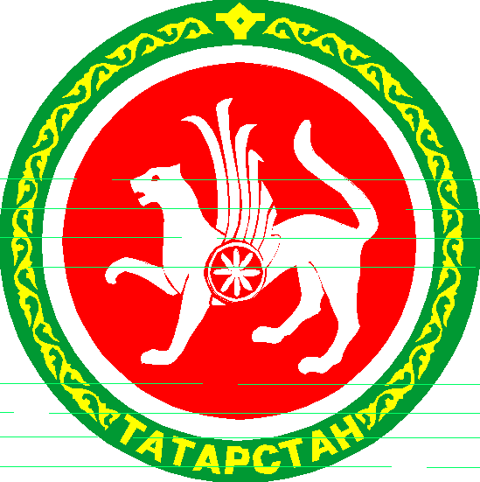  ТАТАРСТАН РЕСПУБЛИКАСЫ АПАС МУНИЦИПАЛЬ РАЙОНЫ МУНИЦИПАЛЬ ГОМУМИ БЕЛЕМ БИРҮ УЧРЕЖДЕНИЕСЕ «БАКЫРЧЫ УРТА ГОМУМБЕЛЕМ МӘКТӘБЕ»  422349, Олы Бакырчы авылы, Гагарин урамы, 1  МУНИЦИПАЛЬНОЕ ОБЩЕОБРАЗОВАТЕЛЬНОЕ УЧРЕЖДЕНИЕ «БАКЫРЧИНСКАЯ СРЕДНЯЯ ОБЩЕОБРАЗОВАТЕЛЬНАЯ ШКОЛА» АПАСТОВСКОГО МУНИЦИПАЛЬНОГО РАЙОНА РЕСПУБЛИКИ ТАТАРСТАН  422349, с. Бакрче,  ул. Гагарина, 1  тел. 38-5-10  ОКПО 54443544  ИНН 1608004089  25.02.2015 исх. № 77 | Информация  о реализации плана мероприятий  70летию Победы.

Шәүкәт Галиев исемендәге Бакырчы урта мәктәбендә “Җиңүгә тигезләнү” («Равнение на Победу») акциясе үтте.
Садриев И.Д. җитәкчелегендә 10 класс укучылары 2 укучы составында Бөек Ватан сугышында һәлак булган авылдашларыбыз истәлегенә куелган һәйкәл тирәсен кардан чистарттылар.
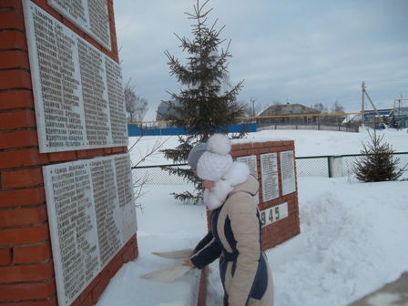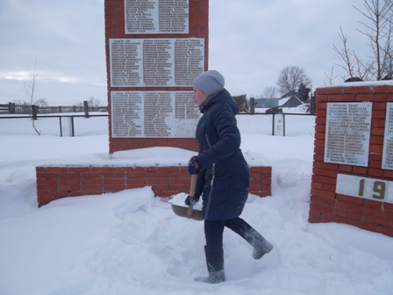
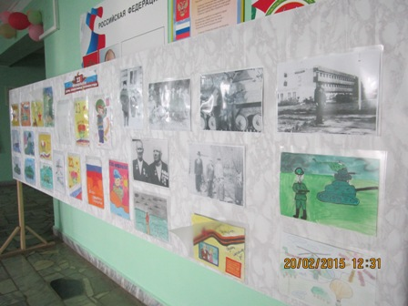
Рәсем укытучысы Вафина Р.М. тарафыннан мәктәптә 1-7 класс укучылары арасында патриотик темага рәсем конкурсы үтте.

8 класс укучылары катнашында патриотик КВНга әзерлек эшләре алып барыла.
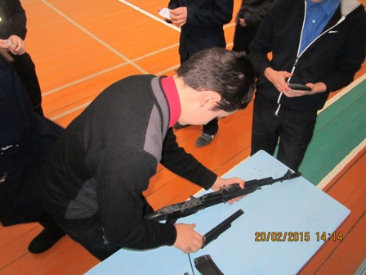
Директор Л.А.Сагдиева

